

**МИНОБРНАУКИ РОССИИ**

**федеральное государственное бюджетное образовательное учреждение**

**высшего образования**

**«Московский государственный технологический университет «СТАНКИН»**

**(ФГБОУ ВО «МГТУ «СТАНКИН»)**

|  |  |
| --- | --- |
| **Институт  информационных технологий** | **Кафедра информационных систем** |

|  |  |  |  |
| --- | --- | --- | --- |
| **Основная образовательная программа 09.03.02 «Информационные системы и технологии»**  **Отчет по дисциплине «Метрология, стандартизация и сертификация»** | | | |
|  | | |
| **Проверил**  **преподаватель** |  | **Сильвестрова Э.У.** |
|  | подпись |  |
| **Выполнил**  **студент группы ИДБ-22-06** |  | **Мустафаева П.М.** |
|  | подпись |  |

Сертификат соответствия представлен на рис. 1.

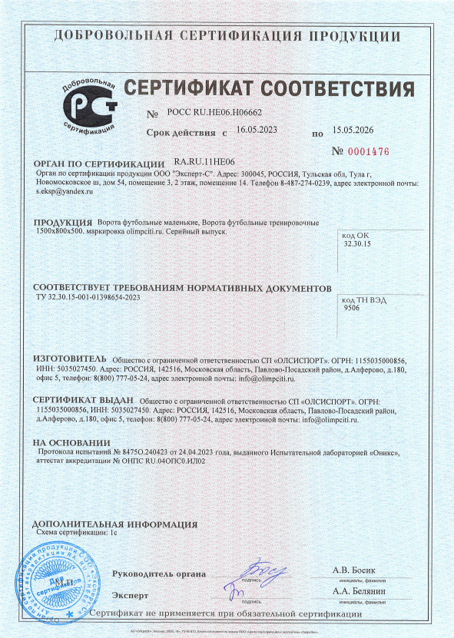

Рис. 1. Сертификат соответствия

**Расшифровка регистрационных номеров и кодов.**

**1.** **Форма процесса сертификации: добровольная.**

**2.** **Расшифровка регистрационного номера сертификата соответствия РОСС RU.HE06.H06662 по его элементам:**

• РОСС – сертификат выдан в рамках системы сертификации Российской Федерации.

• RU – код страны, в которой выдан сертификат (Российская федерация).

• HE06 – уникальный код органа сертификации, выдавшего документ (ООО "Эксперт-С»).

• H – код типа объекта сертификации. В данном случае H: серийно выпускаемая продукция, сертифицированная на соответствие требованиям НД.

• 06662 – уникальный регистрационный номер сертификата, присвоенный органом сертификации.

**3. Расшифровка кода органа сертификации RA.RU.11HE06 по его элементам:**

• RA – обозначает Россию (Russian Association) как страну организации, осуществляющей сертификацию.

• RU – это обозначение, связанное с Российской Федерацией. "RU" указывает на то, что данный сертификат выдан в России или для российского рынка.

• 11 – это код органа сертификации, который указывает на конкретную организацию или компанию, проводящую сертификацию (ООО "Эксперт-С»).

• HE – может указывать на категорию или тип продукции. В данном контексте для футбольных ворот это может отражать, что сертификация касается спортивного оборудования.

• 06 – это номер сертификата или уникальный идентификатор, который позволяет отличить этот сертификат от других.

**4. Расшифровка кода ОК 32.30.15:**

• 32 – класс «Изделия готовые прочие»

• 32.30 – подкласс «Товары спортивные»

• 32.30.15 – группа «Снаряды, инвентарь и оборудование прочие для занятий спортом или для игр на открытом воздухе; плавательные бассейны и бассейны для гребли»

**5. Расшифровка кода ТН ВЭД 9506:**

• ТН ВЭД 9506 – это инвентарь и оборудование для занятий общей физкультурой, гимнастикой, легкой атлетикой, прочими видами спорта (включая настольный теннис) или для игр на открытом воздухе, в другом месте данной группы не поименованные или не включенные; бассейны плавательные и бассейны для детей.